Екатерина ПОНОМАРЁВА
katia-adolf1@mail.ru

Город – госпиталь

Пьеса в стихах

В основе сюжета рассказ
Дарьи Смирновой "Город раненых"

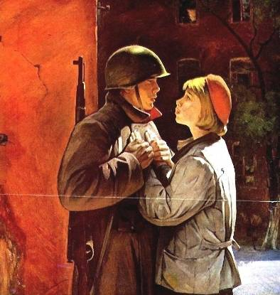

Иллюстрации – живописные работы советских
художников из открытых источников интернета

Действующие лица:
Цветкова, мальчик Саша, солдат – однополчанин и друг Миши, хирург, медсестра, раненые бойцы.

Место действия:
Прифронтовой город, центральная больница, коридоры и палаты госпиталя.

1 акт

Голос автора:

Настала ясная, весенняя пора.
Листочки первые горят, как изумруды.
Да только стоны раздаются со двора
и боль, и смерть рассеялись повсюду.

Разлилась в поднебесье синева.
Слышны птиц быстрокрылых пересуды.
Но заглушат их страшные слова
о том, что боль, и смерть, увы, повсюду.

Так хочется просто закрыть глаза,
жизнь мирную представить на минуту.
Но жжет огнём кровавая роса
и понимаешь – боль и смерть повсюду.

Жизнь словно надвое теперь разделена;
Ту прошлую я вряд ли позабуду.
А нынешнюю - искалечила война.
Война, что боль и смерть рассеяла повсюду.

Цветкова:

- Припомнился родной, любимый край;
Речушек тихих сонное журчание.
С хрустящей корочкой румяный каравай,
да под луною с суженым свидания.

Где он теперь, я разузнать должна!
Немало времени прошло с последней встречи.
Виной всему проклятая война!
Лишь был бы жив! Иное время лечит.

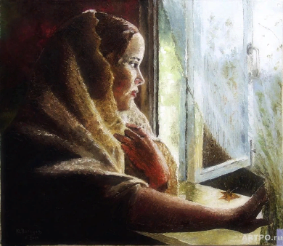

Раненые бойцы:

- Скорее бы отправиться на фронт.
Пока оружие в руках держать мы можем,
нам в госпитале отдыхать негоже!
Погибших кровь нас в новый бой зовёт!

-Немногие останутся в живых...
Но среди нас вы не найдёте трусов!
Врагам пусть наша доблесть не по вкусу,
да только что нам до пристрастий их.

Цветкова:

- Как речи их правдивы! И страшны...
Не все в места родимые вернутся.
Но что бы ни было – они навеки остаются
в наших сердцах. О них нам снятся сны.
Мы слышим, как они нас увещают,
надежду в лучшее и веру не терять.
И твёрдо знать, что встретимся опять,
пусть даже смерть в обратном уверяет.

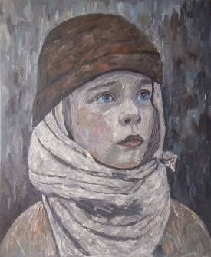

Мальчик Саша:

- Все только о войне и говорят...
Да я и сам темы другой не знаю.
Хотя украдкою о маме вспоминаю;
её улыбку и лучистый, добрый взгляд.

Цветкова:

- Ты кто малыш? Откуда взялся тут?

Мальчик:

- Я вовсе не малыш! Я мальчик Саша!

Цветкова:

- Тебя, наверное, родные где-то ждут?
Держи конфетку! Меня звать тётя Наташа.

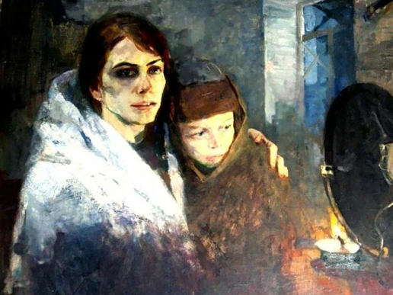

Мальчик:

- Спасибо. Вы на маму, на мою,
Наверное, похожи... Я не знаю...
Улыбку помню лишь и взгляд.
Но так мечтаю,
прижавшись к маме прошептать:
-Тебя люблю.

Мальчик убегает прочь. Цветкова грустно вздыхает, вспоминая, что берегла эту конфетку для своего мужа Мишеньки.

Цветкова:

- Наверное, не все меня поймут,
но эта маленькая, скромная конфета
мне придавала сил. И верилось, что где-то
найду я Мишу своего. Сердца замрут
на краткий миг. А после в его руку
я эту сладость тихо положу.
Он улыбнется – и забудется разлука!
Его любовью и заботой окружу!

2 акт

Бойцы:

- В наш госпиталь привозят бойцов разных.
Бывает так, что кто-то навсегда
тут остаётся. Очень жаль несчастных.
Но смерть над жизнью торжествует иногда.

Цветкова:

- Скажите, старшина Цветков Вам не знаком?
Ну что же Вы притихли. Отвечайте!
Звать Михаилом... Только правду не скрывайте!
Прощу, коль знаете, поведайте о нём!

Боец:

- Знакомая фамилия. Но так
не вспомнить сразу. Ты ступай к хирургу.
Он многих к жизни возвращает бедолаг,
хоть смерть нередко с ним играет в жмурки.

Цветкова подходит к хирургу:

- Простите! Мне сказали, что помочь
Вы сможете. Ищу я здесь супруга...
Фамилия Цветков. Я весть любую без испуга
Приму и боль сумею превозмочь.

Хирург:

- Вы так уверены, что непременно здесь
супруг Ваш? Что ж, тогда молчать не смею...
И искренне Вас всей душой жалею...
Услышите Вы горестную весть.

Цветкова:

- Он сильно ранен? Искалечен? Но живой???
Молю Вас! Говорите, ради Бога!

Хирург:

- Пора мне... Операций нынче много...
Поговорите лучше с нашей медсестрой.

Цветкова:

- В душе надежды лучик засиял!
Возможно, я сейчас увижу мужа!
Скажу ему, как дорог он и нужен!
Ведь много боли из нас каждый испытал!

Медсестра:

- Цветкова ищите? Пройдемте же за мной.
К бойцу, который всё о нём расскажет.
Вон тот, который нам рукою машет...
Он с вашем мужем в роте был одной.

Цветкова:

- Так неспокойно стало. Почему?
Я чувствую, что все здесь что-то знают,
но эти вести от меня скрывают...
Довольно! Я так больше не могу!

Медсестра:(в сторону)

- Зачем дурные вести торопить?
Пока не знаешь, теплица надежда.
А как потом с тем, что услышал жить,
коль ничего уже не будет так, как прежде.

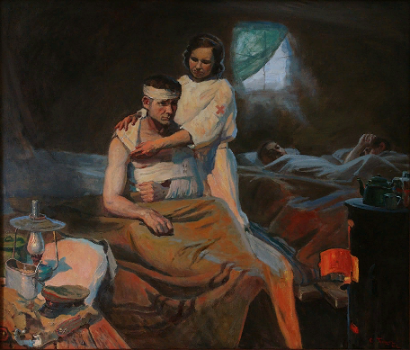

Цветкова:

- Хирург неразговорчив и суров,
но явно в курсе, что с моим супругом.
Не смог сказать мне даже пару слов!
И вслед смотрел мне будто бы с испугом...

Медсестра:

- Не правы Вы! Он столько жизней спас!
Сегодня только чудо не свершилось...
Хирург старался... Но не получилось.
Вот и смотрел невольно сумрачно на Вас.

Цветкова:

- Ну хорошо. А где же тот солдат,
что Михаила знает? Я готова
услышать правду... Закололо снова
в груди... Но больше нет пути назад.

3 акт

Солдат:

- Как рассказать? Слова как подобрать?
Простите! Не хочу Вам делать больно!

Цветкова: (вытирая слёзы)

- Любую новость встречу я достойно.
Лишь не молчи. Я правду должна знать!

Солдат:

- Мне Михаил был, словно старший брат.
Таких друзей не часто в жизни встретишь.
В бою том много полегло наших ребят...

Цветкова:

- А Михаил мой жив? Ну что ты медлишь!

Солдат:

- С ранением тяжелым Михаил
сюда доставлен был. Ему полегче стало...
Но ненадолго. Наш хирург сделал немало,
да только смерть, на этот раз, не победил.

Цветкова:(отвернувшись)

- Нет больше Миши. Так зачем мне жить?
Развеялась последняя надежда.
Всё кончено. Знать, так тому и быть.
И к смерти буду я стремиться неизбежно.

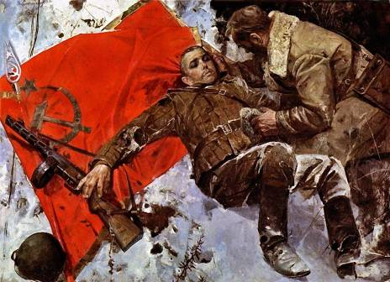

Солдат:

- Ты жить не хочешь?! Приближая смерть
своею болью упиваешься, страдая!
А я, израненный весь, жить хочу! Хоть знаю,
недолго этот мир осталось лицезреть…
И, стиснув зубы, с поля боя к людям полз
изрешеченный, изувеченный, кровавый.
Моля лишь об одном, чтоб довелось
увидеть росами усыпанные травы.
Диск солнца, птичьи стаи в вышине.
И гладь реки, и ширь бескрайних пашен.
Но обречен я! Что же ты, Наташа,
о нежелании жить толкуешь мне?!

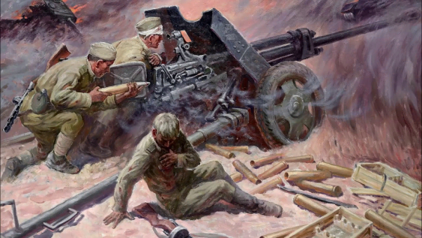

Цветкова:

- Прости меня. Ты, безусловно, прав.
Мне слишком тяжело было смириться
с той мыслью, что нам вновь соединиться
с супругом невозможно. И, узнав
о его смерти, жить перехотелось...
Ты мне о нём ещё немного расскажи!

Солдат:

- Я дружбой с Михаилом дорожил.
Ценил его за мужество и смелость.
Не раз от гибели меня мой друг спасал...
И никогда не унывал, не падал духом.
Он для меня не другом – братом стал!
Земля ему теперь пусть будет пухом...

Бойцы:

- Война сплотила верные сердца.
Плечо к плечу мы к славной шли Победе.
И радовались искренне, как дети,
что силы есть держаться до конца.

Сроднились душами с такими же, как мы –
бесстрашными, забывшими о ранах,
чтоб дать отпор противникам всем рьяно,
очистить Родину от вражеской чумы.

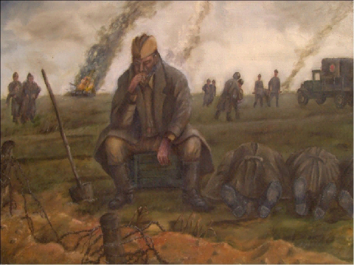

Солдат:

- Наташа! Я хочу Вас попросить!
Пожалуйста, мне весточку пришлите!
Совсем один я. Вы уж извините...
Но так приятно письмецо ведь получить.

Я Вам в ответ про Мишу напишу;
То, что сейчас забылось ненароком...

Цветкова:

- Нафантазируешь, наверное, о многом!
А я словам твоим поверить поспешу...

Солдат:

- Пусть даже так! Придумаю рассказ!
Зато так будет даже интереснее!
Ведь вспоминая Мишу каждый раз
я буду думать, что мы снова вместе.

Цветкова:

- Ёще хотела у тебя узнать
про мальчика, что видела сегодня.

Солдат:

- Я сообщил бы Вам о нём охотно,
да только нечего мне сообщать.
Должно быть медицинская сестра
о мальчугане много больше знает...
Пойду я. Перевязки ожидают...
Да с ранеными разговоры у костра.

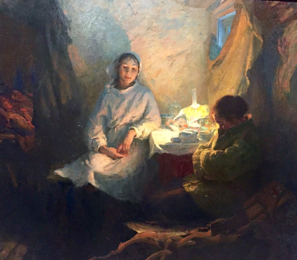

Мед. сестра:(обращаясь к Цветковой)

- Зачем тебе тот странный паренек?
Он сирота. Прибился к нам недавно.
Звать Сашей. Он мальчишка вроде славный,
но не в себе... И дикий, как зверёк...

Цветкова:

- Я так спросила... Надо мне побыть
одной немного. Слишком многое случилось.
Мне кажется, что жизнь моя остановилась...
И я не знаю, как же дальше жить.

4 акт

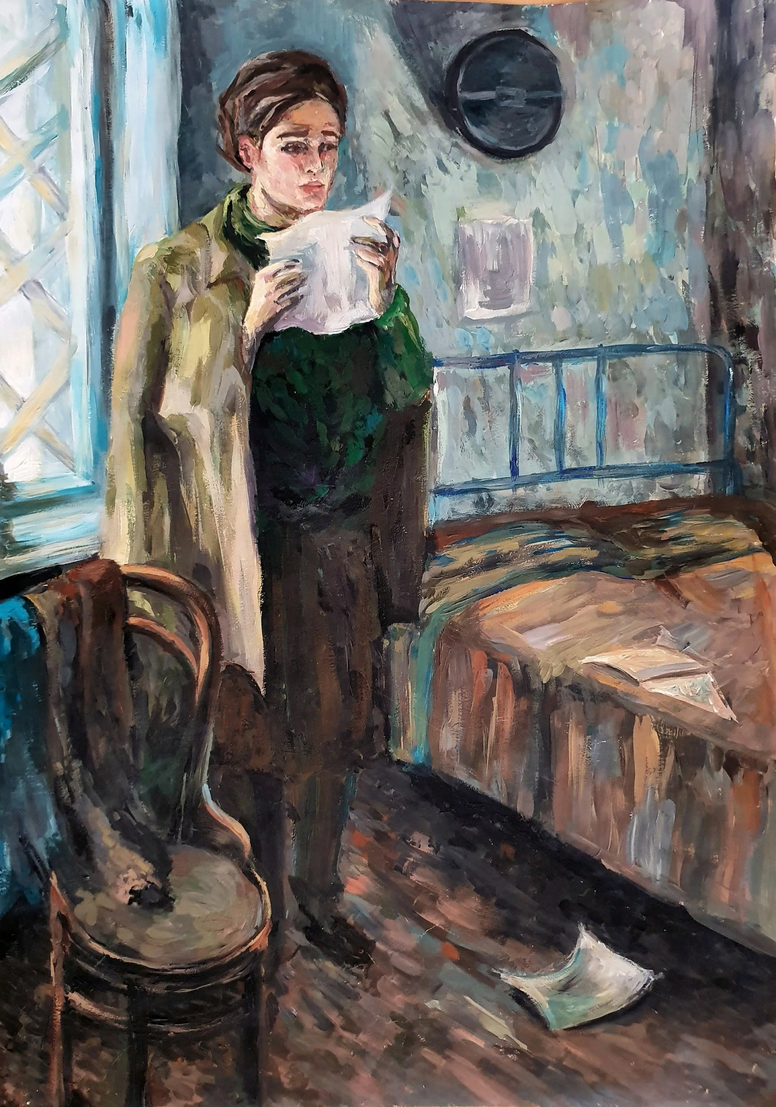

Цветкова садится на скамейку и пишет письмо подруге:

- Тамара, здравствуй. Как же твой совет
помог мне! Только слишком поздно
я город-госпиталь нашла. Уж Миши нет
в живых. Жизнь стала серой, несерьезной.
Исчезло счастье, умерла любовь...
И показалось, в смерти есть спасение
от этой боли. Но пришло прозрение.
И шанс на счастье появился вновь.
Сначала встретился мне раненый солдат;
он Мишу знал. Мы с ним разговорились.
Смертельно болен он. Но так глаза его светились
когда о Мише вспоминал: «… мой старший брат!»
Ты напиши ему! Солдат так одинок!
А письма ему душу отогреют...
Хоть знает, что смертельно он болеет,
не унывает... Жаль, не долог его срок.

Еще я встретила мальчонку одного...
Сиротка он... Безумный... Диковатый.
Хочу забрать ребёнка. Мы наградой
друг другу будем. Стану мамой для него.
А он моим спасеньем, утешением!
Но вот не знаю, где его искать?
Подходит время – надо уезжать,
а Саши нет нигде. Что ж есть ещё решение:
Коль не сумею мальчика найти,
то попрошусь я на передовую...
Так будет лучше для меня. Прости...
Нет силы дальше жизнь влачить пустую...

Наташа отправила письмо и долго бродила по городу-госпиталю, искала среди раненых Сашу…

Цветкова:

- Да где же он? Неужто убежал?
А мне казалось, мы спасём друг друга...
Но, видно, от душевного недуга
сыскать лекарство мне Господь не дал.

Пришла попутная машина. Больше ждать
я не могу. Хоть всё же жду упрямо...
Пора! От злого рока мне не убежать.

Саша:

- Я здесь! Возьми меня с собою... Мама!

